Watt

Nom au complet: James Watt

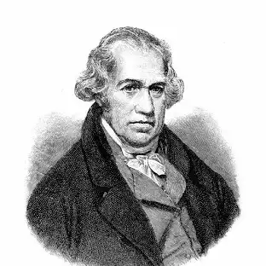

période: révolution industrielle

découverte: machine à vapeur

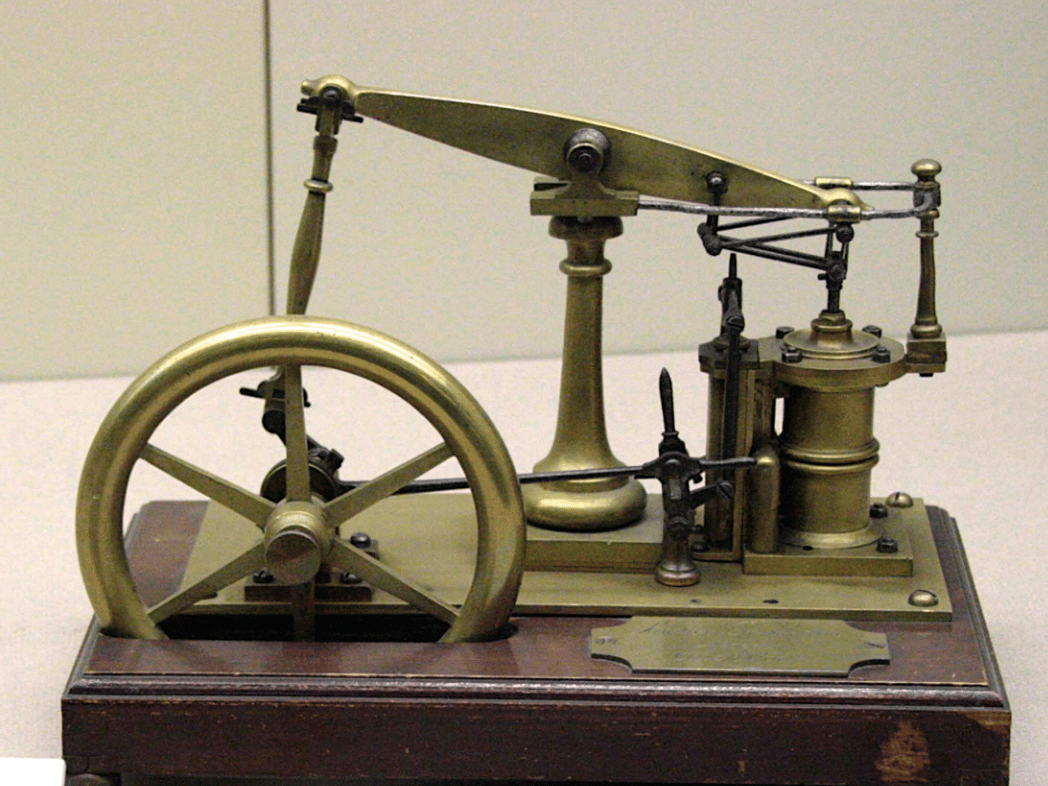

où?: Angleterre (il est anglais)

